Baccalauréat général
Série Scientifique
Epreuve écrite de Sciences de la vie et de la Terre
Sujet pour la Partie 2 : second exercice- enseignement de spécialité- Exemple 1

(5 points)
La dix-septième conférence des Nations Unies sur le changement climatique (du 28 novembre au 9 décembre 2011) n’a eu que très peu d’écho auprès du grand public. Vous êtes l’un des rédacteurs du journal du lycée et, à ce titre, vous êtes chargé de rédiger un article pour sensibiliser vos lecteurs aux enjeux de cette conférence internationale.

Document 1 : évolution du taux de CO₂ atmosphérique et de la température depuis 1850 (D’après le site Planète Terre)

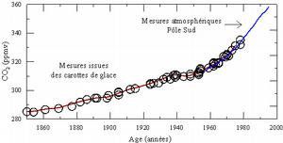
ppmv : partie par million en volume

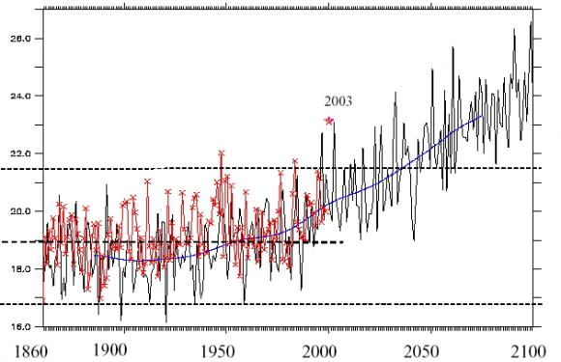
Température en °C

- Les données avec des croix sont des valeurs mesurées
- Les données sans croix présentent des simulations
Document 2 : Variations des températures moyennes, de la concentration de CO₂ et CH₄ atmosphériques depuis 400 000 ans mesurées dans les échantillons de glaces prélevés par carottage à Vostok (en Antarctique) (D’après le site Planète Terre)

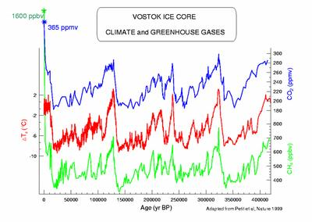
Document 3 : Coefficient de solubilité du CO₂ dans l’eau de mer

Le CO₂ atmosphérique peut se dissoudre dans l'eau. Son coefficient de solubilité dépend de la température de l’eau. La solubilité du CO₂ dans l’eau est totalement réversible.

Température (°C) | 0 | 5 | 10 | 15 | 20 | 25 | 30
Coefficient de solubilité du CO₂ dans l'eau de mer (mol.L⁻¹.atm⁻¹) | 1.41 | 1.17 | 0.99 | 0.85 | 0.74 | 0.65 | 0.57
D'après Labeyrie J.l'Homme et le climat. Point Sciences, Le Seuil.

Document 4 : Répartition des émissions mondiales de gaz à effet de serre issus des activités humaines, tous gaz compris. (Données du GIEC : Groupe d’Experts Intergouvernemental sur l’Evolution du Climat)
- Transport : 15 %
- Résidentiel et tertiaire : 23 %
- Procédés industriels : 29 %
- Déforestation : 17 %
- Agriculture : 13 %
- Déchets et égouts : 3 %

Le CO₂ est responsable de 55 % de l'effet de serre non naturel, provenant des activités humaines.

QUESTION :
En vous aidant de vos connaissances, écrivez un article pour le journal du lycée qui explique sur quels arguments scientifiques les experts internationaux se fondent lorsqu’ils affirment qu’il est urgent de réduire les émissions de gaz à effet de serre afin de limiter l’augmentation de la température moyenne du globe pour les générations futures.
Votre réponse s’appuiera sur l’exploitation du dossier. Aucune étude exhaustive des documents n’est attendue.
Eléments de correction
(5 points)

Thème- 2- Atmosphère, hydrosphère, climats : du passé à l’avenir
Eléments d’évaluation :

Eléments scientifiques issus du document: (complets, pertinents, utilisés à bon escient en accord avec le sujet…) | Doc1 : arguments = mesures depuis 1860 du taux de CO₂ et de la température + données simulées.  - Augmentations importantes du taux de CO₂ (+ 60 ppmv en 130 ans) et de la température (+ 1°C environ en 100 ans)  - Les modèles numériques sont assez fiables car ils permettent de retrouver les valeurs réellement mesurées.  - Les modèles prévoient une augmentation de la température moyenne du globe de plus de 2°C pour le siècle à venir.  - Températures et augmentation de CO₂ évoluent conjointement.  Doc2 : argument = mesures dans glaces (% de GES et températures déduites) pour évaluer la température moyenne depuis 400 000 ans  - Depuis 400 000 ans les variations des Températures moyennes, de la concentration de CO₂ et CH₄ atmosphériques sont corrélées  Doc3 : argument = propriétés chimiques du CO₂ (solubilité dans l’eau)  Le coefficient de solubilité Le CO2 atmosphérique dans l’eau diminue avec une élévation de la température de l’eau  - Les océans peuvent libérer du CO₂ en cas de réchauffement des océans  Doc4 : données chiffrées à l’échelle de la planète  - les activités humaines libèrent des GES dans l’atmosphère  - le CO₂ est un gaz à effet de serre parmi d’autres. Il est responsable à lui seul de 55% de l’effet de serre non naturel
Eléments scientifiques issus des connaissances acquises | Mécanisme de l’effet de serre  Cycle du carbone sur la planète
Eléments de démarche –  (L’élève présente la démarche qu’il a choisie pour répondre à la problématique, dans un texte soigné (orthographe, syntaxe), cohérent (structuré par des connecteurs logiques), et mettant clairement en évidence les relations entre les divers arguments utilisés). | - La nature des arguments est expliquée en faisant la distinction entre les faits avérés et les faits probables.  - Faits établis : valeurs mesurées directement ou indirectement (températures, concentrations de gaz dans les glaces), ou calculées (coefficient de solubilité, émission de GES par l’Homme) ; Corrélation très forte entre taux de GES et température.  - L’augmentation de la température du globe :  - est déjà effective (donnée établie)  - sera forte dans les années à venir (prévision)  - est provoquée par les activités humaines (corrélation probable)  - Sans changement de comportement, l’élévation de la température va continuer et s’amplifier notamment du fait de la libération du CO₂ dissout dans les océans : risque de perte de contrôle ou d’emballement, d’où l’urgence.

Barème :
Démarche cohérente qui permet de répondre à la problématique |  | Démarche maladroite et réponse partielle à la problématique |  | Aucune démarche ou démarche incohérente
Tous les éléments scientifiques issus des documents et des connaissances sont présents et bien mis en relation. | Des éléments scientifiques bien choisis issus des documents et/ou des connaissances bien mis en relation mais incomplets. | Des éléments scientifiques bien choisis issus des documents et/ou des connaissances incomplets et insuffisamment mis en relation. | Quelques éléments scientifiques issus des documents et /ou des connaissances bien choisis mais incomplets et insuffisamment mis en relation | Des éléments scientifiques parcellaires issus des documents et/ou des connaissances, et juxtaposés
5 points | 4 points | 3 points | 2 points | 1 point

